Dnes slaví naše vlajka své stoleté výročí. Pojďme se podívat blíže na její historii a podobu.
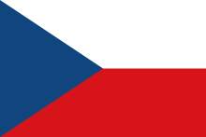
„Státní vlajka České republiky se skládá z horního pruhu bílého a dolního pruhu červeného, mezi něž je vsunut žerďový modrý klín do poloviny délky vlajky. Poměr šířky k její délce je 2 : 3.“
Zákon České národní rady č. 3/1993 Sb., o státních symbolech České republiky.

Podoba československé vlajky byla schválena 30. března 1920. V době svého vzniku byla jednou z prvních oficiálních vlajek používajících klín na světě.

Státní vlajka je symbolem státní a národní svrchovanosti a nezávislosti, je proto nezbytné, aby jí vždy byla projevována náležitá úcta.

Česká vlajka má i své historické předchůdce a i během 20. stol. se její podoba měnila:
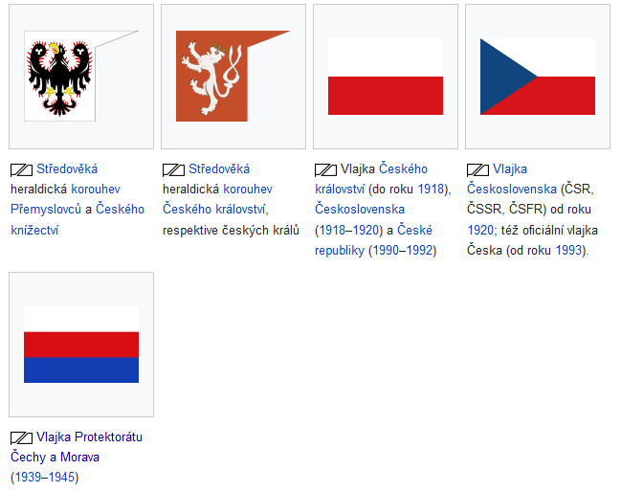

První historická vlajka Českého království, bikolóra, je odvozena z českého znaku. Tato vlajka byla používána i během prvních let tzv. první republiky (1918–1920) a Českou republikou během éry federace (1990–1992):

Podle heraldických pravidel se na českém praporu objevovala na horní polovině bílá barva (symbolizující stříbrného českého lva) a na dolní polovině červená barva (symbolizující červené pole štítu).

V období protektorátu vlajka vypadala takto:
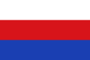
Během německé okupace českých zemí v dobách Protektorátu Čechy a Morava v letech 1939–1945 byla novou vlajkou česká trikolóra se třemi horizontálními pruhy – bílým, červeným a modrým.

Naše vlajka je složená ze dvou vodorovných pruhů, rudého a bílého, do níž byl vložen modrý klín původně zasahující do 1/3 délky vlajky. Později byl klín prodloužen, aby sahal do 1/2 vlajky.
Za autora československé, resp. české vlajky, je označován Jaroslav Kursa.

- Porovnejte obě tyto vlajky a změřte si rozdíl v délce trojúhelníku:
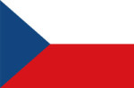
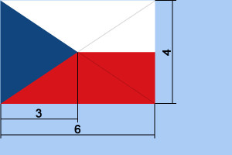
Naše vlajka má své rozměry vždy v poměru 3:2.
Barvy modrá, červená a bílá jsou typické barvy pro mnohé slovanské národy.

- Víte, co v ustáleném zjednodušeném lidovém pojetí znázorňují barvy na naší vlajce? Spojte je:

Bílá
Bezmračná obloha
Čistota
Krev prolitá vlastenci za svobodu vlasti

Červená

Modrá

- Víte, jak si vlajku ČR zapamatovat?
Ne každý si pamatuje, kde je červený a kde bílý pruh. Někdy se můžeme setkat s tím, že jsou barvy pruhů prohozené. Naší pomůckou je cihlová zeď a nad ní nebe.
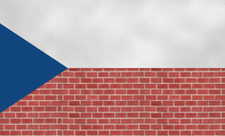
Domalujte chybějící cihličky v naší zdi.

- Víte, jak se správně a důstojně vlajka používá?

I věšení vlajky má svá pravidla. Česká vlajka je vždy na čestném místě vlevo při vyvěšení dvou vlajek. V případě většího počtu vlajek, má čestné místo uprostřed, je-li počet lichý, příp. je v prostřední dvojici vlevo při vyvěšení sudého počtu vlajek. Také je první zleva, případně i poslední v řadě, při vyvěšení většího počtu vlajek než je 5.

Správný způsob vyvěšování státních vlajek je v základní, vodorovné poloze.

Nakreslete její správné vyvěšení:

Víte, jak poskládat českou státní vlajku?
Česká státní vlajka se skládá tak, že ji přehneme podél dlouhé strany – bílou částí na rudou. Pak vlajku přehneme podél kratší strany tak, aby bílá zůstala složená uvnitř. Má to svůj praktický význam, víte jaký?
…………………………………………………………………………………………………………………
- Víte, jak se vlajka nosí?

Přenášení české státní vlajky ke stožáru má svá pravidla:
Česká státní vlajka se přenáší (nese) ke stožáru vodorovně rozprostřená (rovnoběžně se zemí) modrým klínem vpřed ve směru chůze. Drží se ve výši ramen na všech čtyřech rozích rukou blíže k vlajce (v případě nutnosti uprostřed delších stran – záleží na její délce). Vlajku nosí 4 nebo 6 lidí. Pokud ji nesou 4 lidé, drží ji v rozích, pokud 6, tak i v polovině delší strany.
Vlajku nejdříve připevníme modro-bílým cípem, poté modro-červeným cípem, ostatní osoby vlajku přidržují, aby se nedotkla země.
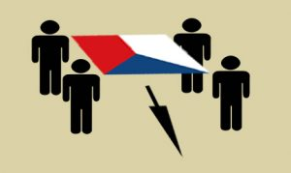
Vlajka se při manipulaci nesmí dotknout země!
Státní vlajka nesmí být používána v poškozeném nebo znečištěném stavu.

Co se s ní dělá s vlajkou, když je znečištěná?
………………………………………………………………………………………………………………….
Když je vlajka poškozená, jak se zlikviduje?
………………………………………………………………………………………………………………….
Co se děje s památkovými exempláři vlajek? Kam se ukládají?
………………………………………………………………………………………………………………….

- Znáte název pomocné historické vědy, která se zabývá historií a symbolikou vlajek, praporů a standart a pravidly navrhování nových státních vlajek?
Její název najdete v přesmyčce:
XOVEILELOGI ……………………………………….
Název dostala tato věda koncem 50. let 20. století, kdy vznikl z latinského slova vexillum jako zdrobněliny od slova velum (plachta), který sloužil k označení kusu látky upevněné na krátké tyči a zavěšené na žerdi za speciálním účelem, tedy vlajky.

- Vymalujte si naši státní vlajku, dle správného umístění barev.
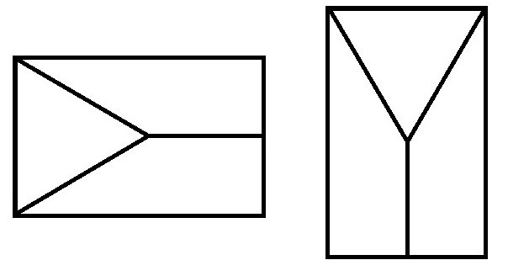

Věříme, že jste se dozvěděli pár zajímavostí o naší vlajce
a víte, jak jí správně používat.

Zdroj: https://cs.wikipedia.org/

